Testul 1

Subiectul I
---------------------------------------------------------------------------------------------------------------------
- Rezultatul calculului $15-3·5$ este numărul:
  - 0
  - 10
  - 15
  - 60
---------------------------------------------------------------------------------------------------------------------
- Numărul care reprezintă $\frac{1}{4}$ din 100 este:
  - 4
  - 10
  - 25
  - 50
---------------------------------------------------------------------------------------------------------------------
- Se dau două numere $x=\sqrt{5}+1$ și $x=\sqrt{5}-1$. Media aritmetică a celor două numere este:
  - 1
  - 0
  - 2
  - $\sqrt{5}$
---------------------------------------------------------------------------------------------------------------------
- Într-un depozit sunt 1500 kg de fructe: mere, pere, caise și prune, după cum este prezentat în tabelul următor:
Mere | 400 kg
Pere | 150 kg
Caise | 450 kg
Prune | 500 kg

Dintre fructele de mai sus, categoria care reprezintă 30% din cantitatea de fructe din acest depozit este:
  - mere
  - pere
  - caise
  - prune
---------------------------------------------------------------------------------------------------------------------
- Rezultatul calcului $\sqrt{{10}^{2}-6^{2}}$ este:
  - 4
  - 8
  - 0
  - 10

---------------------------------------------------------------------------------------------------------------------

- În tabelul de mai jos este prezentată situația statistică a notelor obținute de elevii unei clase un test de matematică. Conform tabelului, numărul elevilor care au obținut note mai mari decât 7 la acest test este:

Nota la test | 4 | 5 | 6 | 7 | 8 | 9 | 10
Număr de elevi | 2 | 4 | 5 | 6 | 6 | 4 | 3

  - 13
  - 10
  - 16
  - 12

Subiectul al II-lea
---------------------------------------------------------------------------------------------------------------------
- În figura de mai jos se cunosc AB=2 cm, CD=6 cm, AD=12 cm. Lungimea segmentului BC este:
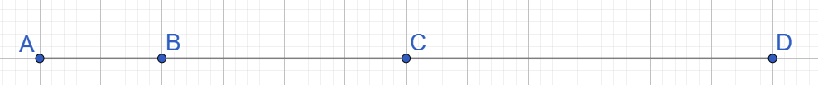
  - 4
  - 6
  - 2
  - 8
---------------------------------------------------------------------------------------------------------------------
- În figura alăturată sunt reprezentate două unghiuri adiacente suplementare. Dacă unul dintre unghiuri are măsura de 50°, celălalt unghi va avea măsuara de:
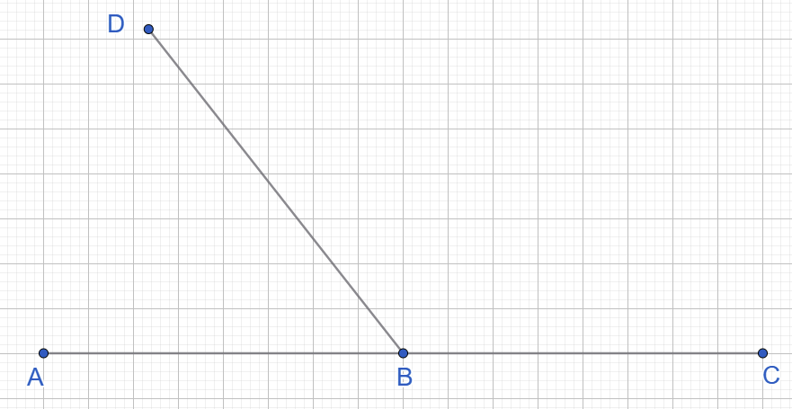
  - 50°
  - 40°
  - 100°
  - 130°

---------------------------------------------------------------------------------------------------------------------
- În figura alăturată este reprezentat un teren în formă de trapez dreptunghic ABCD. Semidreapta BD este bisectoarea unghiului ABC, AB=80 m și CD=50 m. Aria terenului este:
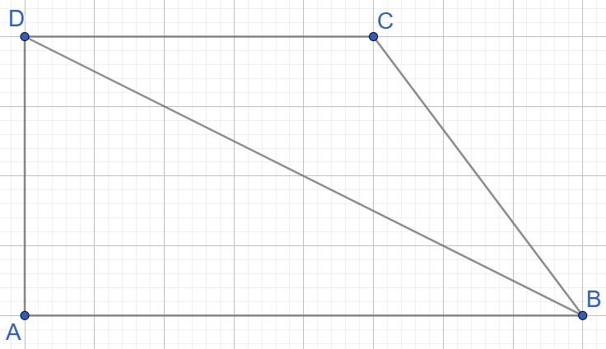
  - 500 m²
  - 1500 m²
  - 2600 m²
  - 2000 m²
---------------------------------------------------------------------------------------------------------------------

- În figura de mai jos AB și CD sunt diametre în cercul de centru O, iar măsura arcului mic AB este de 50°. Măsura unghiului COD este egală cu:

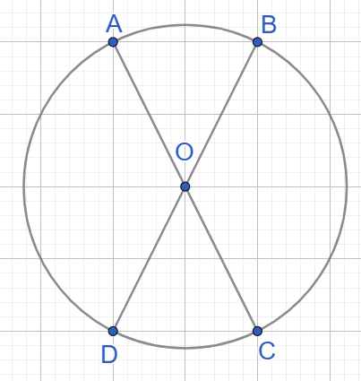
  - 30°
  - 50°
  - 90°
  - 40°

---------------------------------------------------------------------------------------------------------------------
- În figura de mai jos este reprezentat un acvariu în formă de cub ABCDA’B’C’D’ cu AB=30 cm . Câți litri de apă avem nevoie pentru umplerea acvariului?
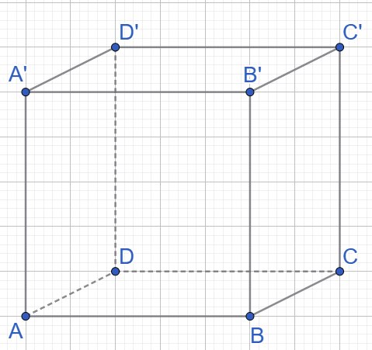
  - 27 litri
  - 9 litri
  - 6 litri
  - 18 litri
---------------------------------------------------------------------------------------------------------------------
- În paralelipipedul dreptunghic de mai jos ABCDA’B’C’D’, se cunosc are AB=3m și AA’=1,5m, iar suma lungimilor tuturor muchiilor este de 26m . Volumul paralelipipedul este egal cu:
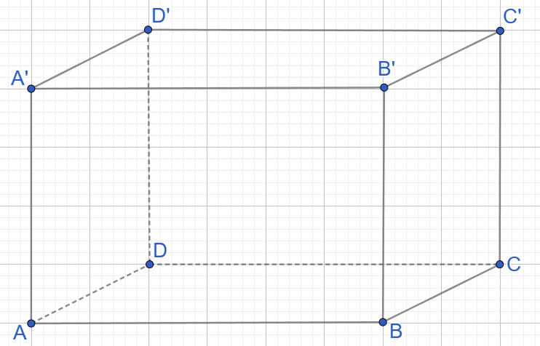
  - 27 m³
  - 12 m³
  - 6 m³
  - 9 m³

